html

วิธีการเขียนโค๊ด

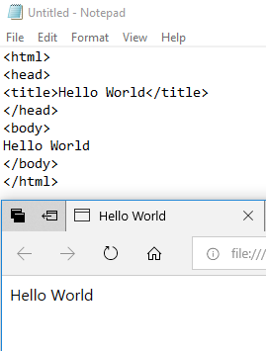<html>

<head>

<title>Hello World</title>

</head>

<body>

Hello World

</body>

</html>

สรุป

ภาษา html ได้นำโค๊ดที่ได้ไป run ใน notepad จากนั้นผลลัพธ์ก็จะออกมาว่า Hello Worldตามรูปภาพด้านบน